## 概述

### 相关插件

基于：

◆Drill_CoreOfInput 系统 - 输入设备核心

◆Drill_LayerCommandThread 地图 - 多线程

本体：

◆Drill_GaugeButton 地图UI - 地图按钮集

插件主要用于地图提供 鼠标和触屏 按键的额外功能。

注意，地图按钮集无法支持 键盘和手柄 。

### 插件关系

地图按钮集的插件关系如下：



## 结构

### 点击触发面

**你配置的资源图片的矩形大小，决定你按钮的大小**。如果点击了两个按钮重叠的部分，则高亮的那个按钮起效果。（如果多个自定义按钮重叠在一起，则序号小的按钮优先高亮。）

点击按钮后，会在地图界面中执行公共事件。

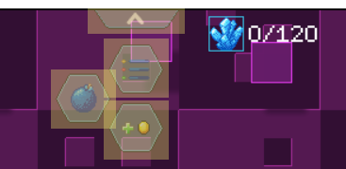

另外，如果你点击了按钮区域，玩家在地图界面不会移动，而你如果点击了按钮区域以外的地方，玩家可能会建立鼠标目的地然后移动。

### 按钮贴图

在地图界面中，按钮有许多状态与图片显示方式，如下图。



1.由于在地图界面中不考虑键盘与手柄，所以按钮没有选中状态；

2.封印状态的按钮，无法被按下，并且点击后会播放错误提示音。

3.激活状态的按钮 和 封印状态的按钮 都对应不同的资源图片。另外，按钮在 激活状态-正常 情况时，可以使用gif作为按钮。

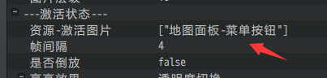 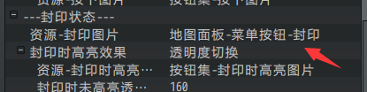

4.你可以隐藏按钮，隐藏效果与其他按钮插件中的”禁用”原理一样。

### 公共事件执行

由于按钮在地图界面，所以公共事件可以以 串行或并行 的方式执行。

具体去看看 ”关于公共事件与并行.docx”。